Игры и игровые упражнения, в которые можно поиграть

с ребенком на маршруте, дома

**Игра на координацию движений «Солдат»**

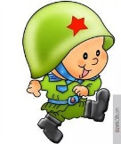 На одной ноге постой-ка, если ты солдатик стойкий.

А потом постой на правой, если ты солдатик бравый.

А потом постой на левой, если ты солдатик смелый

|  |  |
| --- | --- |
| **Пальчиковая гимнастика «Солдаты»** | |
| Мы солдаты, мы солдаты,  Бодрым шагом мы идем.  В нашу армию, ребята,  Просто так не попадешь.  Нужно быть умелыми,  Сильными и смелыми. | *Пальцы бодро «маршируют» по столу*  *Пальцы сжаты в кулак, указательный вверх и покачивается влево-вправо.*  *Ладонь вверх, пальцы растопырены,* *сжимаются и разжимаются.* |

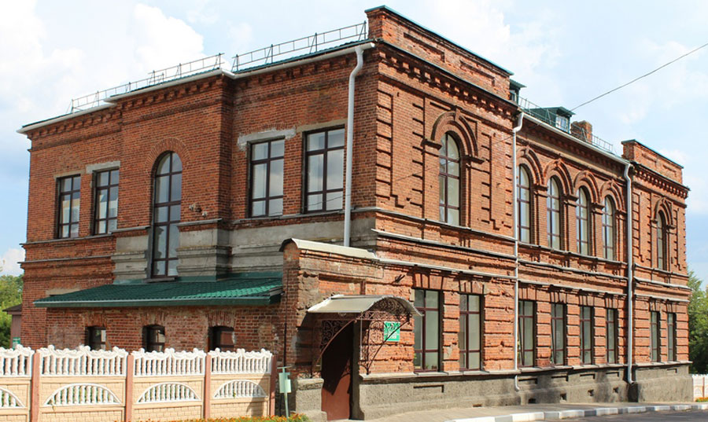

|  |  |
| --- | --- |
| **Пальчиковая гимнастика «Бойцы – молодцы»** | |
| Пальцы эти - все бойцы  Удалые молодцы.  Два - больших и крепких малых.  И солдат в боях бывалых.  Два - гвардейца- храбреца,  Два - сметливых молодца.  Два—героя безымянных,  Но в работе очень рьяных.  Два мизинца – коротышки  Очень славные мальчишки!  Один, два, три, четыре, пять  Будем молодцов считать.  Пальцы встали дружно в ряд. Десять крепеньких солдат. | Дети показывают ладони с выпрямленными пальцами. Сжимают и разжимают пальцы. Пальцы сжаты в кулак, подняты только большие. Показывают указательные пальцы. Показывают средние пальцы. Показывают безымянные пальцы. Показывают мизинцы. Поочерёдно загибают пальцы на правой и левой руке. Сжимают и разжимают пальцы. Показывают ладони, разводят в стороны пальцы и сводят их. Хлопают в ладоши. |

|  |
| --- |
| **Примерные задания после завершения прогулки:**  • предложите своему ребенку нарисовать, что ему больше всего понравилось и запомнилось;  • сделайте вместе с ребенком поделку танка (можно использовать губки для мытья посуды). |

Государственное учреждение образования

«Осиновский учебно-педагогический комплекс

детский сад – средняя школа»

|  |
| --- |
| **Дополнительный материал**  **в помощь родителям**  **для организации взаимодействия**  **с ребенком во время прогулки по**  **маршруту выходного дня**  УЧРЕЖДЕНИЕ КУЛЬТУРЫ «ЧАУССКИЙ РАЙОННЫЙ ИСТОРИКО-КРАЕВЕДЧЕСКИЙ МУЗЕЙ» |